Министерство цифрового развития, связи и массовых коммуникаций Российской Федерации

Федеральное государственное бюджетное образовательное учреждение высшего образования

«Санкт-петербургский государственный университет телекоммуникаций им. проф. М. А. Бонч-Бруевича»

(СПбГУТ)

Отчет  
ЛАБОРАТОРНАЯ РАБОТА №1

Линейные вычислительные процессы

Руководитель,  
старший преподаватель Помогалова А. В.

подпись, дата

Исполнитель,  
группа ИКПИ-33 Коньков М. Д.

подпись, дата

УСЛОВИЯ РАБОТЫ

**Вариант № 11:**

Создать программу по вычислению значений функций y и z:

|  |  |  |  |  |  |
| --- | --- | --- | --- | --- | --- |
| 11 |  |  | 18 | -3 | 8,1 |

**Общая формулировка:**

Необходимо решить задачу вычисления и вывода на экран значений функций ** и .

# Общие алгоритм решения

Решаемая задача относится к категории задач формульного счета. В формуле для вычисления величины *z* целесообразно выполнить вычленение одинаковых подвыражений. Для выполнения вычленения введем дополнительную переменную *р*.

В программе должен быть предусмотрен ввод исходных данных, к которым относятся переменные *x, a, b*; вычисления величин *y, p* и *z*; вывод результатов вычислений (вывод значений величин *y* и *z*).

## Общий алгоритм решения

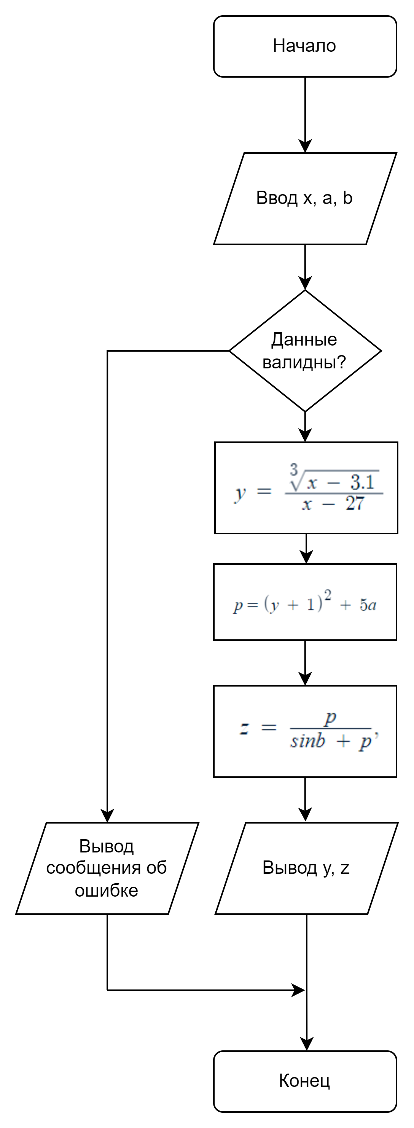







|  |  |  |  |
| --- | --- | --- | --- |
| N | Обозначение в задаче | Идентификатор | Назначение |
| 1 | *X* | *x* | Исходные данные |
| 2 | *A* | *a* |
| 3 | *B* | *b* |
| 4 | *Y* | *y* | Результаты вычислений |
| 5 | *z* | *z* |
| 6 | - | *p* | Промежуточная величина |

## Тестирование

Для тестирования программы выбираем контрольный набор исходных данных: *x* = 18 *a* = -3 и *b* = 8,1.

Расчет, выполненный вручную, дал следующие результаты: *y* = **0.0005**, *z* =**1.057218** (см. таблицу вычислений ниже).

|  |  |  |  |  |  |  |  |
| --- | --- | --- | --- | --- | --- | --- | --- |
| **Назначение набора данных** | **Набор данных** | | | **Результаты вычислений** | | | |
| **Ручные** | | **Машинные** | |
| **x** | **a** | **b** | **y** | **z** | **y** | **z** |
| **Контрольный набор** | **3** | **5** | **-1** | **0.07042** | **0.910514** | **0.0704** | **0.9105** |
| **Рабочий набор** | **18** | **-3** | **8.1** | **0.0005** | **1.057218** | **0.0005** | **1.0572** |

1. Листинг программы LAB1.C (C)

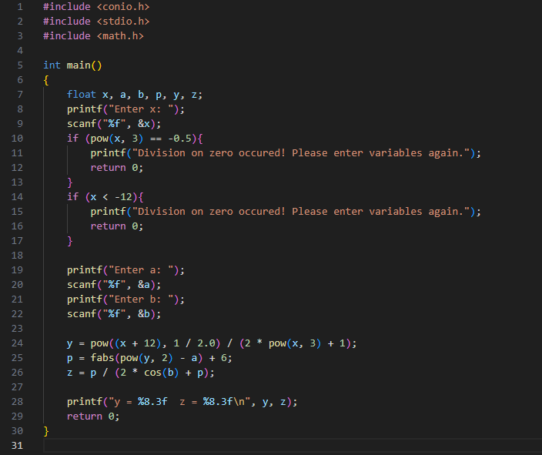

1. Результат работы программы lab1.c (С)

Результат работы программы при вводе рабочих значений:

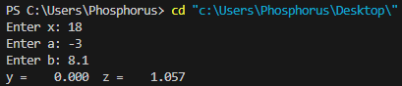

Результат работы программы при вводе некорректных значений:

